SQ呼叫外部程式產生Excel樞紐分析_HTML5版

1. 建立Excel範本檔案 1
2. Smart Query設定 3
3. 以下為附註說明(開發人員可以不用看)： 4
3-1. etSQPublic.js(此為公用js檔，不需自行建立) 5
3-2. etSQHandler.ashx(此為公用ashx檔，不需自行建立) 8
3-3. etSQloadFile.ashx(此為公用ashx檔，不需自行建立) 13

- 20240419 YWWANG補充：因晶沛EFST在另一台hcsmart11，未來如有新增/修改樞紐分析表，請務必於hcsmart11也新增/修改。
- 20241030 PWJIAN 補充: Smart Query註解必須使用此符號(/*…..*/)，否則將造成Main Query SQL解析異常，導致樞紐分析表無法正常啟用。
- 建立Excel範本檔案
- 製作一份樞紐Excel範本檔案，檔名建議同查詢名稱，檔案格式務必是.xlsx或.xlsm(其他格式一律不行)，資料頁工作表命名必須同Smart Query 上的SQL名稱(ex. Main Query, SubQuery1…)；樞紐工作表命名則沒有限制
- 切到資料頁工作表，刪除所有資料列，只保留第1列欄位列，如下圖所示
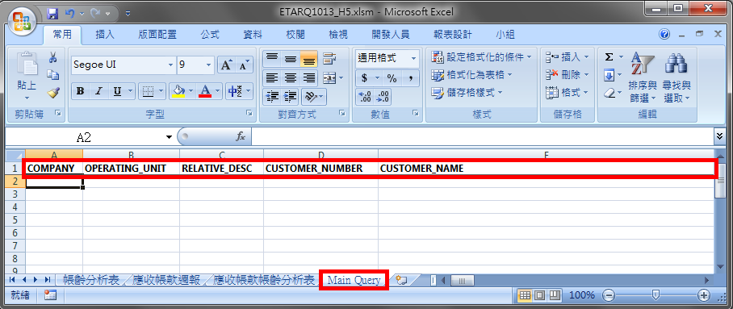
- 新增一個Sheet來新增樞紐分析表，Sheet命名則沒有限制(ex. CTB)，上方插入→樞紐分析表，資料範圍選取標題列第1欄到最後1欄(如下圖)
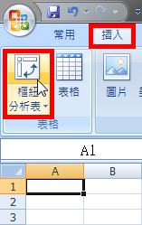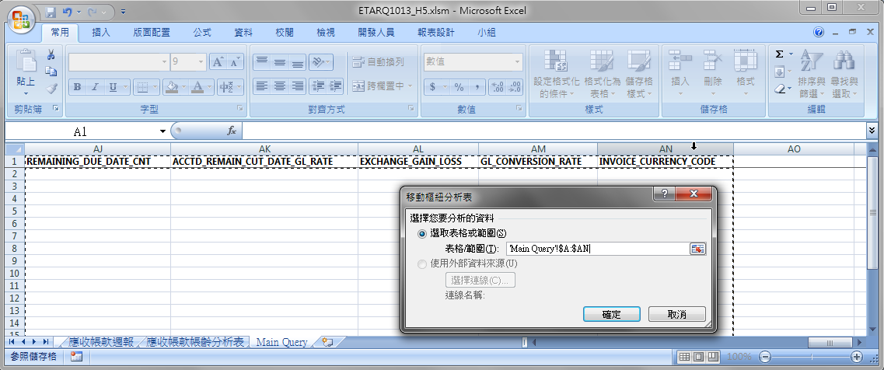
- 切到欲放置樞紐分析表的Sheet，拖取樞紐分析表欄列維度
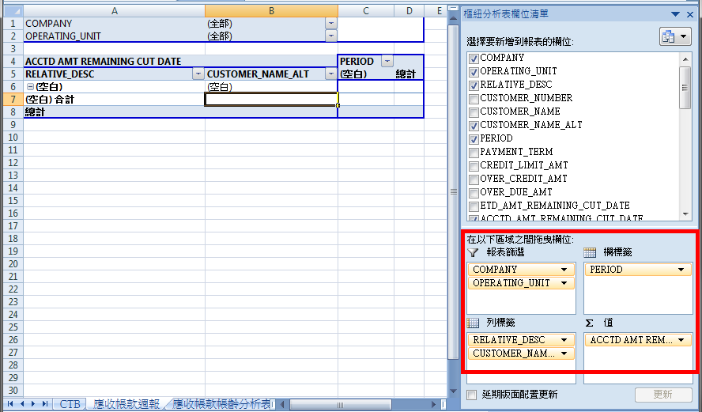
*如需重新選擇樞紐分析表的資料來源範圍，點選樞紐分析表工具選項→變更資料來源即可重新選取
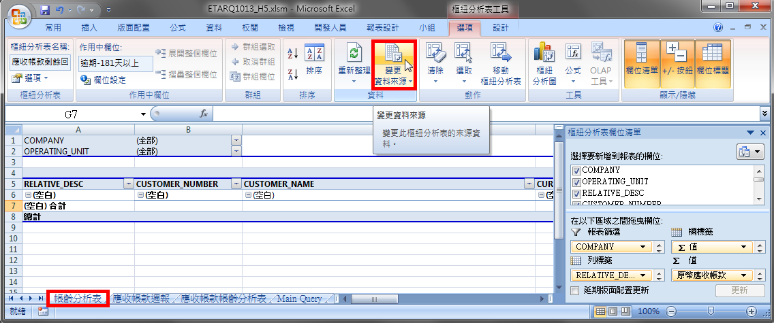
- 對樞紐分析表按滑鼠右鍵，點選「樞紐分析表選項」，切到「顯示」頁籤，勾選「古典樞紐分析表版面配置」，再切到「資料」頁籤，勾選「檔案開啟時自動更新」
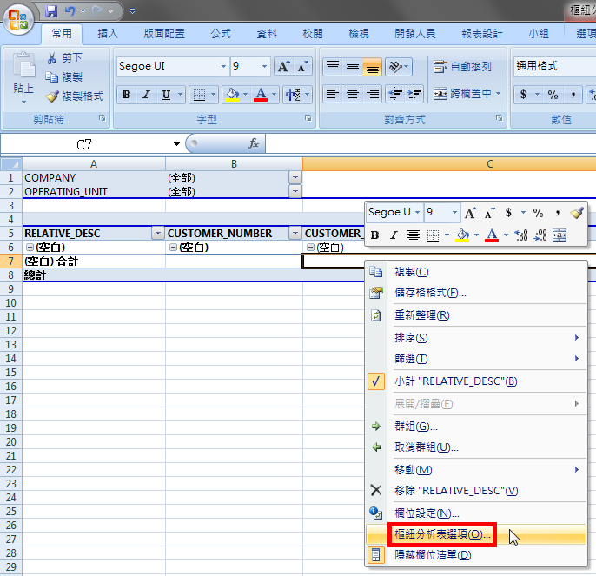
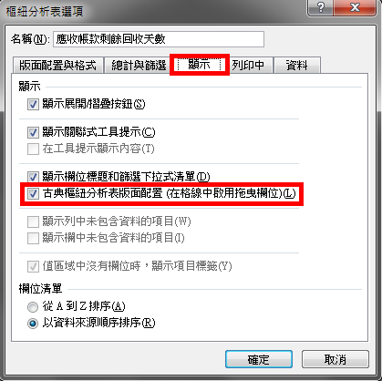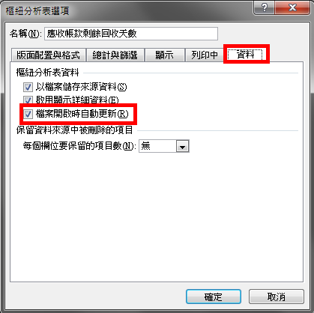
- 另存此樞紐Excel範本檔案，放置到Server路徑(必須是此路徑): hcsmart9的C:\ERP_UPLOAD\SQ\
- 如果有需要設定巨集，請將程式建立於WorkBook Open事件中，並在最前面撰寫ActiveWorkbook.RefreshAll，因為WorkBook Open時，樞紐分析表還尚未有資料，所以需先做ActiveWorkbook.RefreshAll，再執行巨集才有效
*步驟: 請按Alt+F11進入VBA編輯器→在This Workbook點2下→建立Workbook_Open() (Sub Procedure)→將程式寫於Workbook_Open()中
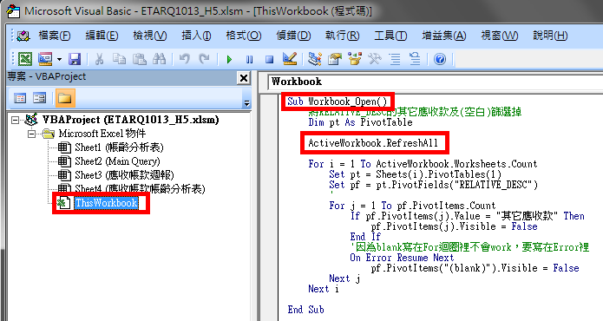
- Smart Query設定
- 自訂按鈕:
頁面選項→自訂功能→自訂功能列按鈕
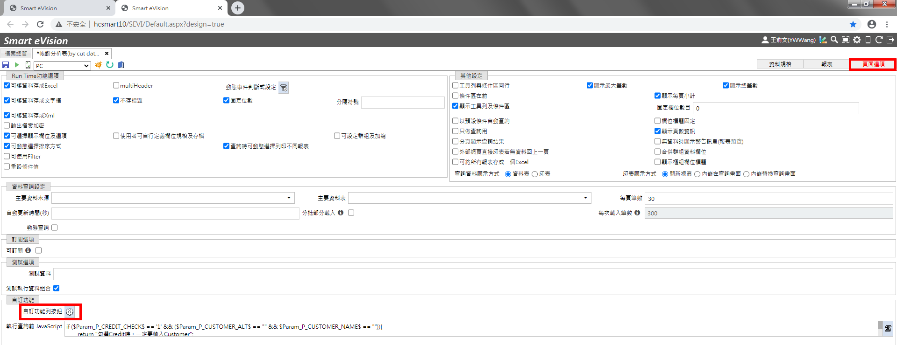
新增按鈕→輸入標題→點擊→輸入Script(詳下一步)
- Script - myObj物件設定(詳下圖): 以下黃底為自行定義的內容，範例程式碼詳第(4)點
conn: DB連線，目前只有ERPORA(連apps)，如果連線不同需到Server上的web.config新增連線
(web.config在Smart9路徑: C:\Program Files\SEVI\WEB\ashx\web.config)
FileName: Excel Sample檔名 (放置路徑必需是: hcsmart9的C:\ERP_UPLOAD\SQ\)
WhereParams: [] (因SmartQuery已將Where條件組好，所以WhereParams改為不需傳參數，但不確定未來是否會用到，目前暫時保留)
HiddenSheets: [] (視自己需求是否有需要隱藏的Sheet，如果有需隱藏的Sheet，則傳入 [{"SheetName": "Main Query", "Hidden": 1}](可同時隱藏多個Sheet)，SheetName傳入Sheet名稱，Hidden傳入隱藏方式=>0:顯示、1:隱藏、2:深度隱藏(1跟2的差別在於1用滑鼠右鍵→取消隱藏還是叫得出來，2不行)，如沒有需隱藏的Sheet，則傳[]即可)
例: 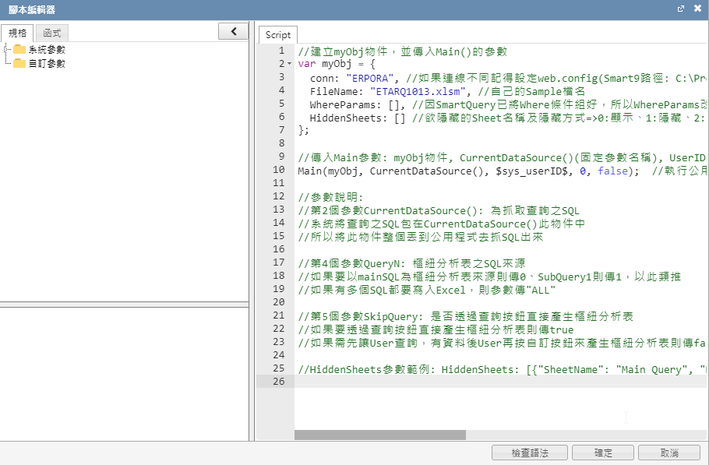
- 將myObj傳入Main()，Main中有5個參數: myObj物件, CurrentDataSource()物件, UserID, QueryN, SkipQuery。QueryN參數為SQL來源 => 如果SQL來源是Main Query則傳0，SubQuery1則傳1，以此類推；如果有多個SQL都要寫入Excel，則參數傳“ALL＂。SkipQuery參數為是否透過按查詢按鈕直接產生樞紐分析表 => 如果要透過查詢按鈕直接產生樞紐分析表則傳true，如果需先讓User查詢，有資料後User再按自訂按鈕來產生樞紐分析表則傳false。
- js檔程式碼範例如下:
//建立myObj物件，並傳入Main()的參數
var myObj = {
conn: "ERPORA", //如果連線不同記得設定web.config(Smart9路徑: C:\Program Files\SEVI\WEB\ashx\web.config)
FileName: "ETARQ1013.xlsm", //自己的Sample檔名
WhereParams: [], //因SmartQuery已將Where條件組好，所以WhereParams改為不需傳參數，但不確定未來是否會用到，暫時先保留
HiddenSheets: [] //欲隱藏的Sheet名稱及隱藏方式=>0:顯示、1:隱藏、2:深度隱藏(1跟2的差別在於1用滑鼠右鍵→取消隱藏還是叫得出來，2不行)，如沒有需隱藏的Sheet，則傳[]即可
};

//傳入Main參數: myObj物件, CurrentDataSource()(固定參數名稱), UserID, QueryN, SkipQuery
Main(myObj, CurrentDataSource(), $sys_userID$, 0, false); //執行公用js檔的Main

//參數說明:
//第2個參數CurrentDataSource(): 為抓取查詢之SQL
//系統將查詢之SQL包在CurrentDataSource()此物件中
//所以將此物件整個丟到公用程式去抓SQL出來

//第4個參數QueryN: 樞紐分析表之SQL來源
//如果要以mainSQL為樞紐分析表來源則傳0、SubQuery1則傳1，以此類推
//如果有多個SQL都要寫入Excel，則參數傳"ALL"

//第5個參數SkipQuery: 是否透過查詢按鈕直接產生樞紐分析表
//如果要透過查詢按鈕直接產生樞紐分析表則傳true
//如果需先讓User查詢，有資料後User再按自訂按鈕來產生樞紐分析表則傳false

//HiddenSheets參數範例: HiddenSheets: [{"SheetName": "Main Query", "Hidden": 1}]

- 以下為附註說明(開發人員可以不用看)：
  - etSQPublic.js(此為公用js檔，不需自行建立)
Smart9放置路徑: C:\Program Files\SEVI\WEB\ETSQ\SQPublic\etSQPublic.js
- 首先取得此頁籤的查詢總筆數，如為0筆或undefined則請User先執行查詢再Export Excel
- 判斷pTB參數是否為ALL，如為ALL則要對pDS.tables做Loop，如不為ALL，則物件的QueryName屬性為pDS.tables[pTB].tableName、QuerySQL屬性為經處理後的SQL
- 將myObj物件傳入CallAjax()並執行ajax
- CallAjax()呼叫etSQHandler.ashx (Smart9放置路徑: C:\Program Files\SEVI\WEB\ashx\etSQHandler.ashx)
- async: true
- dataType: json
- success: 首先判斷data["status"]是否為SUCCESS，如果是SUCCESS則執行window.open("ashx/etSQloadFile.ashx?P_FILENAME=" + data["Result"]);
- error: 顯示data["result"]
- Excel Sample檔存放在hcsmart9的C:\ERP_UPLOAD\SQ\
var vTB;

//此Function目的: 透過Smart Query傳來的pDS(CurrentDataSource())物件取得SQL
function Main(pObj, pDS, pUserName, pTB, pSkipQuery) {
try {
//var vDSJson = JSON.stringify(pDS);
//因20191030 myObj新增Parameters屬性，為了讓舊程式可以在不修改的前提下正常執行，如果沒有Parameters屬性，就給值[]
if (pObj.Parameters == undefined) {
pObj.Parameters = [];
}
//將pTB設定為vTB為公用變數，這樣下面Function才能用到
vTB = pTB; //ex. 0, 1, ALL, ...
pObj["Querys"] = [];

//如果pSkipQuery = true代表不檢查總筆數直接跳出
if(pSkipQuery != true){
//檢核User是否已執行查詢，總筆數>0才能繼續往下執行
var vID = $("#TabControl1").find(".dev-tabs-active-theme").attr("id"); //作用中的頁籤，抓取id屬性元素(User Mode抓ID的寫法)
//因User Mode跟Design Mode架構不同，如果是Design Mode，上一行抓的vID會是undefined，所以要用屬於Design Mode的抓法
if(vID == undefined){
var vID = $('body').find('.ui-state-active').attr('aria-controls'); //作用中的頁籤，抓取id屬性元素(Design Mode抓ID的寫法)
}
var vCnt = $("#" + vID + " div #totalCount").val(); //取得此頁籤查詢總筆數，抓此id下的div下的id=totalCount的元素
//
if (vCnt == "" || vCnt == undefined) { //如果vCnt == ""或"undefined"，則請User先執行查詢再執行Excel Report
alert("請先執行查詢再執行Excel Report");
return false;
}
}

//如果pTB=ALL，則代表要抓所有SQL(包含Main Query, SubQueryN...)
//切記!!!如果pTB=ALL，樞紐不會指定Range，因為不知道User要以哪個Sheet作為資料來源，所以只會RefreshAll WorkBook而已
if (pTB == "ALL") {
//loop DataSource下的table數
for (var o = 0; o < pDS.tables.length; o++) { //原寫法: for (o in pDS.tables) => 不使用此寫法原因是當o>pDS.tables，不會跳出迴圈
//取得SQL，此時SQL仍是不完整的，還未將參數換成參數值
var vSQL = pDS.tables[o].json.sql;

//如vSQL為空值，代表抓取有問題
if (vSQL == "") {
alert("抓取資訊有誤，請再點選一次Excel Report");
return false;
} else { //如vSQL不為空值，則pObj新增一屬性"cmdText"，並將vSQL放入cmdText屬性值，然後呼叫CallAjax()，並傳入pObj
//呼叫ReplaceWhereCondition()處理SQL特殊字元及將參數名稱轉換成參數值(ex. $paramStr_ORG_ID$ 轉換成 82)
var vResult = ReplaceWhereCondition(pObj, pDS, vSQL, pUserName);
//如vResult不為空值，則呼叫CallAjax()
if (vResult != "") {
var vQueryObj = {};//{ pDS.tables[o].tableName : vResult };
vQueryObj["QueryName"] = pDS.tables[o].tableName; //ex. Main Query, SubQuery1...
vQueryObj["QuerySQL"] = vResult; //SQL語法
pObj["Querys"].push(vQueryObj); //將vQueryObj加到pObj物件的Querys屬性
}//end if vResult != ""
}//end if vSQL == ""
}//end for o < pDS.tables.length
CallAjax(pObj); //呼叫CallAjax()，並傳入pObj
} else { //else if pTB != ALL

//取得SQL
var vSQL = pDS.tables[pTB].json.sql;

//如vSQL為空值，代表抓取有問題
if (vSQL == "") {
alert("抓取資訊有誤，請再點選一次Excel Report");
return false;
} else { //如vSQL不為空值，則pObj新增一屬性"cmdText"，並將vSQL放入cmdText屬性值，然後呼叫CallAjax()，並傳入pObj
//呼叫ReplaceWhereCondition()處理SQL特殊字元及將參數名稱轉換成參數值(ex. $paramStr_ORG_ID$ 轉換成 82)
var vResult = ReplaceWhereCondition(pObj, pDS, vSQL, pUserName);
if (vResult != "") {
var vQueryObj = {};//{ pDS.tables[o].tableName : vResult };
vQueryObj["QueryName"] = pDS.tables[pTB].tableName; //ex. Main Query, SubQuery1...
vQueryObj["QuerySQL"] = vResult; //SQL語法
pObj["Querys"].push(vQueryObj); //將vQueryObj加到pObj物件的Querys屬性
//呼叫CallAjax()，並傳入pObj
CallAjax(pObj);
}//end if vResult != ""
}//end if vSQL == ""
}//end if pTB == "ALL"
}
catch (e) {
alert("Main error: " + e.message);
}
}

//處理SQL
function ReplaceWhereCondition(pObj, pDS, pSQL, pUserName) {
try {
var vSQL = "", vAryStr = "";
//將sys_userID replace成pUserName
vSQL = pSQL.replaceAll(String.fromCharCode(36) + 'sys_userID' + String.fromCharCode(36), pUserName);

//判斷如果pDS.dataSources有publicParamters屬性才做條件取代成條件值
if (pDS.dataSources.hasOwnProperty("publicParameters") == true){
var vParam = pDS.dataSources.publicParameters.parameters; //條件集合(不含值) (如有5個條件，此集合就有5個屬性(不管有沒有輸入條件值)
var vParamVal = pDS.dataSources.publicParameters.paramValues; //條件值集合(有輸入條件值的才會在這個物件中)
//loop 條件集合
for (var o = 0; o < vParam.length; o++) { //如用for...in寫法不會離開迴圈，要用for傳統寫法
var vVal = "";
//如果條件值是undefined代表沒有輸入條件值，所以vVal給值""
if(vParamVal[vParam[o].id] == undefined){
vVal = "";
}else{ //else vVal就是條件值
vVal = vParamVal[vParam[o].id];
}
//呼叫ReplaceParamValue()處理條件值
vSQL = ReplaceParamValue(vSQL, vParam[o].id, vVal);
}
}
//以下是正則式語法的replace
vSQL = vSQL.replace(/\n/g, ' '); //移除所有\n
vSQL = vSQL.replace(/{/g, '').replace(/}/g, ''); //移除所有左右大括孤("{"和"}" )
vSQL = vSQL.replace(/[$][^\s]+[$]/g, ''); //移除所有$開頭及$結尾的字串 //為保險起見所以將此行留著
//
return vSQL;
}
catch (e) {
alert("ReplaceWhereCondition error: " + e.message);
return "";
}
}

//處理條件值
function ReplaceParamValue(pSQL, pObjKey, pObjVal) {
var vAry = "";
if (typeof (pObjVal) == "object") { //如果是多選，條件值的typeof會是object，其他大部份是string
//loop 條件值集合
for (var i = 0; i < pObjVal.length; i++) { //如用for...in寫法不會離開迴圈，要用for傳統寫法
if(i == pObjVal.length -1){
vAry = vAry + "'" + pObjVal[i] + "'"; //最後一個條件值只需以''包起來即可
}else{
vAry = vAry + "'" + pObjVal[i] + "'" + ","; //如條件值以''包起來並加,
}
}
}
//如果pObjVal==""，則多選的值vAry給值"''"
if(pObjVal == ""){
vAry = "''";
}
//String.fromCharCode(36) => "$"符號
pSQL = pSQL.replaceAll(String.fromCharCode(36) + 'param_' + pObjKey + String.fromCharCode(36), pObjVal); //如果非多選就給值pObjVal
pSQL = pSQL.replaceAll(String.fromCharCode(36) + 'paramStr_' + pObjKey + String.fromCharCode(36), pObjVal); //如果非多選就給值pObjVal
pSQL = pSQL.replaceAll(String.fromCharCode(36) + 'paramMulti_' + pObjKey + String.fromCharCode(36), vAry); //如果是多選就給值vAry
//
return pSQL;
}

//CallAjax
function CallAjax(pObj) {
try {
//將pObj轉Json
var vJson = JSON.stringify(pObj);

//ajax
$.ajax({
url: 'ashx/etSQHandler.ashx',
data: { vJsonStr: vJson }, //傳送物件到後端
type: 'POST',
async: true,
dataType: 'json', //判斷回傳格式為json
success: function (data, status, xhr) {
if (data["Status"] == "SUCCESS") { //SUCCESS
window.open("ashx/etSQloadFile.ashx?P_FILENAME=" + data["Result"]); //開檔
} else { //ERROR
alert("data['Status'] = ERROR: " + data["Result"]);
}
},
error: function (xhr, status, error) {
alert("ajax error: " + xhr.responseText);
}
});
}
catch (e) {
alert("CallAjax error: " + e.message);
}
}

  - etSQHandler.ashx(此為公用ashx檔，不需自行建立)
- 程式步驟: 將前端傳來的Json反序列化成物件→GetData→ExportExcel→組成Json字串回傳前端
- 程式碼:
<%@ WebHandler Language="C#" Class="etSQHandler" %>

using System;
using System.Web;
using System.Collections.Generic;
using System.Web.Script.Serialization;

//
using System.IO;
using OfficeOpenXml;
//
using System.Data;
using System.Data.OleDb;
using System.Web.Configuration;
//
public class etSQHandler : IHttpHandler {

public void ProcessRequest (HttpContext context) {
string vJs= "{}";
string vExamplePath = @"C:\ERP_UPLOAD\SQ\"; //範例檔案路徑
string vFilePath = @"C:\ERP_UPLOAD\SQ\REPORT\"; //產生後檔案路徑

try
{
context.Response.ContentType = "text/plain";
context.Response.Charset = "utf-8";
//如果前端data是用JS Object(方法1)時，取得傳入的參數，並且轉換為myObj Class的物件
myObj myCmdObj = new JavaScriptSerializer().Deserialize<myObj>(context.Request["vJsonStr"]);

try
{
//判斷檔案是否存在
vExamplePath = vExamplePath + myCmdObj.FileName; //範例檔案路徑

FileInfo fi = new FileInfo(vExamplePath); //讀取要刪除的檔案
if (fi.Exists) //判斷檔案是否存在
{
//
DataSet ds = GetData(myCmdObj);//取得資料庫資料
//如果沒有資料就不用CALL EXCEL
if (ds.Tables.Count == 0)
{
vJs = "{\"Status\":\"FAIL\",\"Result\":\"Error：取得資料發生錯誤或資料為空，請確認查詢條件!!!\"}";
}
else
{
vJs = ExportExcel(ds, vExamplePath, vFilePath);
}
}
else
{
vJs = "{\"Status\":\"FAIL\",\"Result\":\"Error：範例檔-" + myCmdObj.FileName + "不存在，請確認!!!\"}";
}

}
catch (Exception e)
{
vJs = "{\"Status\":\"FAIL\",\"Result\":\"Error：" + e.Message.Replace("\"", "").Replace("\r\n", string.Empty) + "\"}";
}

}
catch (Exception e)
{
vJs = "{\"Status\":\"FAIL\",\"Result\":\"Error：" + e.Message.Replace("\"", "").Replace("\r\n", string.Empty) + "\"}";
}

//將obj物件序列化成JSON格式再回傳
context.Response.ContentType = "application/json";
context.Response.Charset = "utf-8";
context.Response.Write(vJs);
}

//產生Excel

private string ExportExcel(DataSet pDs,string pExamplePath, string pPath)
{
string vJs = "";
string vNewFileName = "";
// ExcelPackage.LicenseContext = LicenseContext.NonCommercial;
FileInfo vFile = new FileInfo(pExamplePath);
ExcelPackage ep = new ExcelPackage(vFile); //開檔，若檔案不存在，會自動產生檔案

try
{
DataTable dt;
/*
將DataSet中的資料塞到EXCEL的各Sheet中
DataSet中的table name對應excel中各Sheet Name
*/
for (int j = 0; j < pDs.Tables.Count; j++)
{
string pSheetName = pDs.Tables[j].TableName; //取得目前table name，做為開起sheet的名稱
ExcelWorksheet ws = ep.Workbook.Worksheets[pSheetName];//取得指定Sheet
dt = pDs.Tables[j];

// ws.Cells["A1"].LoadFromDataTable(dt, true); //EXCEL檔無TITLE，就要從A1開始寫入，會DataTable的TITLE會一併寫入
ws.Cells["A2"].LoadFromDataTable(dt, true); //EXCEL檔有TITLE，就要從A2開始寫入，但因為DataTable的TITLE會一併寫入，所以記得要刪掉
ws.DeleteRow(2); //刪除Row，若EXCEL檔已經有TITLE，就要把第二行刪掉

ws.Cells.AutoFitColumns(10, 30); //自適應寬度設定 ws.Cells.AutoFitColumns(最小值,最大值 );
ws.Row(1).CustomHeight = true; //自適應高度設定
}
//存檔
vNewFileName = DateTime.Now.ToString("yyyyMMddHHmmssffff") + vFile.Extension; //vFile.Extension=>副檔名
FileInfo vNewFile = new FileInfo( pPath +vNewFileName);
//ep.Save();
ep.SaveAs(vNewFile); //

//vJs = "{\"Status\":\"SUCCESS\",\"Result\":\"OK\"}";
//vJs = "{\"Status\":\"SUCCESS\",\"Result\":\"" + pPath +vNewFileName + "\"}";
vJs = "{\"Status\":\"SUCCESS\",\"Result\":\"" + vNewFileName + "\"}";

}
catch (Exception e)
{
vJs = "{\"Status\":\"FAIL\",\"Result\":\"產生EXCEL Error：" + e.Message.Replace("\"", "").Replace("\r\n", string.Empty) + "\"}";
}
finally
{
ep.Dispose();
}
return vJs;
}
//取得資料庫資料
private DataSet GetData(myObj pObj)
{

OleDbConnection cn = new OleDbConnection(WebConfigurationManager.ConnectionStrings[pObj.conn].ConnectionString);

cn.Open();
//1.建立DataSet物件
DataSet ds = new DataSet();
OleDbDataAdapter da;
try
{
//依據myCmdObj物件的myWhereParams屬性去產生DataSet資料
foreach (myQuerys p in pObj.Querys)
{
da = new OleDbDataAdapter(p.QuerySQL, cn);
da.Fill(ds, p.QueryName);
}

}
catch (Exception e)
{
//清空ds
ds.Clear();
}
finally
{
cn.Close();
}
return ds;
}

public bool IsReusable {
get {
return false;
}
}

}

//
public class myQuerys
{
public string QueryName { get; set; }
public string QuerySQL { get; set; }
}

public class myWhereParam
{
public string pName { get; set; }
public string pValue { get; set; }
public string pDir { get; set; }
}
//
public class myObj
{
private List<myQuerys> _Querys = new List<myQuerys>();
private List<myWhereParam> _WhereParams = new List<myWhereParam>();
//
public string conn { get; set; }
public string FileName { get; set; }
public string MacroName { get; set; }
public List<myWhereParam> WhereParams
{
get
{
return _WhereParams;
}
set
{
_WhereParams = value;
}
}
public List<myQuerys> Querys
{
get
{
return _Querys;
}
set
{
_Querys = value;
}
}
}
  - etSQloadFile.ashx(此為公用ashx檔，不需自行建立)
- 程式步驟: 讀取檔案以不落地的方式在user端開啟→刪除Server端檔案
- 程式碼:
<%@ WebHandler Language="C#" Class="etSQloadFile" %>

using System;
using System.Web;
using System.Collections.Generic;
using System.Web.Script.Serialization;
//
using System.IO;
//

public class etSQloadFile : IHttpHandler {

public void ProcessRequest(HttpContext context)
{

string vFilePath = @"C:\ERP_UPLOAD\SQ\REPORT\"; //產生後檔案路徑
string vMineType = "application/vnd.openxmlformats-officedocument.spreadsheetml.sheet"; //輸出的檔案類型，因為是.xlsx、.xlsm檔，所以使用這個，如果是其他檔案類型，請參考https://developer.mozilla.org/zh-CN/docs/Web/HTTP/Basics_of_HTTP/MIME_types/Complete_list_of_MIME_types

try
{
string vFileName = context.Request.QueryString["P_FILENAME"].ToString().Trim(); //取得傳入的檔案名稱
//讀取檔案以不落地的方式在user端開啟
ResponseFileToWeb(context, vMineType, vFileName, vFilePath + vFileName);
//刪除檔案
DelFile(vFilePath + vFileName);
}
catch(Exception ex)
{
context.Response.Write(ex.Message);
}
}

//讀取檔案以不落地的方式在user端開啟
public void ResponseFileToWeb(HttpContext context, String mimeType, String pFileName, String pFilePath)
{
const int bufferLength = 10000; //設定一個不允許(const)被改變的數值。
byte[] buffer = new Byte[bufferLength]; //宣告一個固定大的資料流
int length = 0; //用來記錄檔案大小

context.Response.Clear();//清空緩衝區資料流的所有輸出
context.Response.ContentType = mimeType; //設定輸出的資料流類型(檔案類型)
context.Response.Expires = 0;
context.Response.Buffer = true;
context.Response.Charset = "utf-8";
context.Response.ContentEncoding = System.Text.Encoding.UTF8;
context.Response.AddHeader("Content-Disposition", "attachment; filename=" + HttpUtility.UrlEncode(pFileName, System.Text.Encoding.UTF8));//通知瀏覽器下載文件而不是打開，並將標頭資訊加到輸出的資料流中
Stream fs = new FileStream(pFilePath, FileMode.Open, FileAccess.Read); //取得指定路徑下的檔案讀取權限及相關資訊
//使用分批的方式讀取資料輸出到HTTP內容主體(緩衝)，當出現大量資料時，比較不會造成SERVER負擔過大
do
{
if (context.Response.IsClientConnected) //判斷用戶端是否還跟伺服器連接著
{
length = fs.Read(buffer, 0, bufferLength); //資料流的方式讀取指定路徑下的檔案到buffer(暫存)，同時把檔案大小記錄到length
context.Response.OutputStream.Write(buffer, 0, length); //把讀取到的資料流(buffer)輸出到HTTP內容主體(緩衝)
buffer = new Byte[bufferLength]; //把buffer(暫存)清空
}
else
{
length = -1;
}
}
while (length > 0); //確認資料流(length)大小大於零，表示是否還有資料未讀取
//
fs.Dispose(); //釋放Stream所使用的資源。如果沒有加上這一行，會直到SmartQuery的網頁被關閉才會釋放
//將資料輸出到用戶端
/*Response.Flush(); //把目前在緩衝區的資料輸出到用戶端(在用戶端開檔)
Response.SuppressContent = true; //是否送出HTTP內容至用戶端
Response.Close();*/
/*
若檔案資料量過大無法正常開啟，需再點一次重開時。
取消使用Response.Flush()(資料量過大時易造成傳輸中斷)
改用 HttpContext.Current.Response.Flush()，
引用這篇文章https://blog.darkthread.net/blog/response-end-alternative/
改用下面方式，傳輸大量資料時，檔案可正常開啟*/
HttpContext.Current.Response.Flush(); //將HTTP內容主體(緩衝)(Response.OutputStream.Write)送出
//忽視之後透過Response.Write輸出的內容
HttpContext.Current.Response.SuppressContent = true;
//忽略之後ASP.NET Pipeline的處理步驟，直接跳關到EndRequest
HttpContext.Current.ApplicationInstance.CompleteRequest();
// Response.End(); //不使用Response.End，會造成後續程式碼不處理
}
//刪除檔案
public void DelFile(String pFilePath)
{
FileInfo fi = new FileInfo(pFilePath);
if (fi.Exists) //判斷檔案是否存在
{
//檔案存在，刪除檔案!!!
fi.Delete(); //刪除檔案
}
}
public bool IsReusable {
get {
return false;
}
}

}

